SINERGI MEMBANGUN KELURAHAN BERDAYA: LITERASI, NUMERASI, PENUNTASAN STUNTING, DAN KESEJAHTERAAN

DI DEBONG KULON, KOTA TEGAL

**Endi Rochaendi1, Ismanto2, Mahfud3, Nur Kholik4, Mustofa5**

1,2Prodi S-1 Pendidikan Guru Sekolah Dasar, Universitas Alma Ata

3Prodi S-1 Administrasi Rumah Sakit, Universitas Alma Ata

4,5Prodi S-1 Pendidikan Agama Islam, Universitas Alma Ata

*email*: endi.rochaendi@almaata.ac.id

**Abstract:** Kegiatan Kuliah Kerja Nyata-Tematik (KKN-T) di Kelurahan Debong Kulon, Kecamatan Tegal Selatan, Kota Tegal, dirancang untuk mengatasi tantangan multidimensi terkait rendahnya kualitas literasi, numerasi, prevalensi stunting, dan pemberdayaan masyarakat. Dengan tingkat literasi siswa yang hanya mencapai 70,59%, numerasi sebesar 61,18%, serta prevalensi stunting sebesar 7,18%, program ini mengadopsi pendekatan partisipatif dan kolaboratif berbasis kebutuhan lokal. Melalui identifikasi masalah menggunakan observasi lapangan, survei, wawancara, dan diskusi kelompok terarah (FGD), program ini menghasilkan intervensi yang melibatkan masyarakat, mahasiswa, dan pemerintah secara terintegrasi. Hasilnya, literasi dan numerasi siswa menunjukkan peningkatan signifikan, dengan rata-rata nilai pre-test meningkat dari 68,4 menjadi 85,6 setelah pelaksanaan program. Kampanye kesehatan berbasis behavior change communication (BCC), termasuk inovasi pemberian puding daun kelor kepada ibu hamil dan pembangunan kebun gizi, berhasil menurunkan angka stunting dan meningkatkan kesadaran akan pentingnya pola makan sehat. Selain itu, pelatihan kewirausahaan berbasis komunitas mendukung kemandirian ekonomi masyarakat. Keberhasilan ini mencerminkan efektivitas pendekatan pemberdayaan masyarakat, yang tidak hanya berdampak pada perubahan lokal tetapi juga memiliki potensi replikasi di wilayah lain, mendukung pembangunan nasional yang inklusif dan berkelanjutan.

**Keywords:** Kelurahan Debong Kulon; kuliah kerja nyata-tematik; pemberdayaan masyarakat

**Abstract:**The Thematic Community Service Program (KKN-T) in Debong Kulon Village, South Tegal Subdistrict, Tegal City, was designed to address multidimensional challenges related to low literacy and numeracy levels, stunting prevalence, and community empowerment. With literacy rates among students only reaching 70.59%, numeracy at 61.18%, and stunting prevalence at 7.18%, the program adopted a participatory and collaborative approach based on local needs. Problem identification was conducted through field observations, surveys, interviews, and focus group discussions (FGD), resulting in interventions that integrated the community, students, and local government. The outcomes showed a significant improvement in students' literacy and numeracy skills, with pre-test scores increasing from an average of 68.4 to 85.6 after the program. Health campaigns employing behavior change communication (BCC), including innovations such as providing moringa leaf pudding to pregnant women and establishing nutrition gardens, effectively reduced stunting rates and raised awareness of healthy eating habits. Additionally, community-based entrepreneurship training supported economic self-sufficiency among residents. This success highlights the effectiveness of community empowerment approaches, which not only fostered local change but also demonstrated potential for replication in other regions, contributing to inclusive and sustainable national development.

**Keywords:** Debong Kulon Village; thematic community service program; community empowerment

**PENDAHULUAN**

Kelurahan Debong Kulon, yang terletak di Kecamatan Tegal Selatan, Kota Tegal, mencerminkan tantangan-tantangan kompleks yang menjadi ciri khas pembangunan di banyak wilayah perkotaan dan pedesaan di Indonesia. Tantangan ini bukan hanya terkait pada dinamika pertumbuhan ekonomi dan penyediaan infrastruktur, tetapi juga merambah aspek sosial, budaya, dan ekologi yang berkelindan dalam kehidupan sehari-hari. Secara khusus, kualitas sumber daya manusia (SDM) di wilayah ini menjadi perhatian utama karena merupakan kunci dalam menciptakan masyarakat yang inklusif, produktif, dan berdaya saing. Oleh sebab itu, untuk mengatasi berbagai tantangan tersebut, diperlukan pendekatan yang bersifat holistik dan terintegrasi, yang mampu menjawab persoalan lintas sektor secara berkelanjutan.

Salah satu tantangan mendasar di Kelurahan Debong Kulon adalah rendahnya tingkat literasi dan numerasi di kalangan siswa Sekolah Dasar, khususnya di kelas awal (kelas 1 hingga kelas 3). Berdasarkan Laporan Sekolah Dasar Negeri Debong Kulon 1, tingkat literasi siswa hanya mencapai 70,59%, dengan rincian 5,88% berada di atas kemampuan literasi, 64,71% berada dalam kemampuan literasi yang cukup, 23,53% di bawah kemampuan literasi, dan 5,88% jauh di bawah kemampuan literasi. Sementara itu, tingkat numerasi siswa hanya mencapai 61,18%, dengan 71,43% siswa menunjukkan kemampuan numerasi yang cukup, dan 28,57% berada di bawah kemampuan numerasi (Kelurahan Debong Kulon, 2024; SD Negeri Debong Kulon 1, 2024). Angka-angka ini menunjukkan adanya ketimpangan dalam akses pendidikan berkualitas, yang disebabkan oleh berbagai faktor seperti keterbatasan sarana prasarana pendidikan, kompetensi pendidik, serta lingkungan belajar di rumah yang belum mendukung. Rendahnya literasi dan numerasi tidak hanya berdampak pada pengembangan potensi individu, tetapi juga mempersempit peluang masyarakat untuk bersaing secara global, mengakses informasi yang relevan, dan mengambil keputusan berdasarkan data.

Selain tantangan pendidikan, keterbatasan layanan dasar seperti kesehatan, sanitasi, dan gizi juga menjadi isu serius di Kelurahan Debong Kulon. Masalah-masalah ini tidak hanya memperburuk kualitas hidup masyarakat tetapi juga menciptakan siklus kemiskinan yang sulit diputus. Salah satu indikator yang paling mencolok adalah prevalensi stunting, yang merupakan salah satu persoalan kesehatan masyarakat terbesar di Indonesia. Stunting tidak hanya mencerminkan ketidakcukupan asupan gizi pada anak usia dini, tetapi juga berdampak pada kemampuan kognitif, tingkat produktivitas, dan kesehatan jangka panjang. Berdasarkan data Dinas Kesehatan Kota Tegal tahun 2024, prevalensi stunting di Kelurahan Debong Kulon mencapai 7,18% (Kelurahan Debong Kulon, 2024). Meskipun angka ini lebih rendah dibandingkan kelurahan lain, keberadaannya tetap memerlukan perhatian serius melalui intervensi yang holistik dan berkelanjutan.

Dalam menghadapi tantangan tersebut, program Kuliah Kerja Nyata-Tematik (KKN-T) hadir sebagai langkah strategis untuk mengintegrasikan berbagai solusi yang melibatkan kolaborasi lintas sektor. Pendekatan *community-based* yang diterapkan dalam KKN-T memungkinkan masyarakat menjadi aktor utama dalam perubahan. Mahasiswa, sebagai bagian dari program, tidak hanya berperan sebagai fasilitator, tetapi juga sebagai agen perubahan yang menjembatani kebutuhan masyarakat dengan kebijakan pemerintah. Kolaborasi ini mengedepankan pemberdayaan masyarakat dengan melibatkan berbagai pemangku kepentingan, termasuk akademisi, pemerintah, dan masyarakat itu sendiri (Rochaendi et al., 2024)

Program KKN-T di Debong Kulon difokuskan pada tiga pilar utama: penguatan literasi dan numerasi, peningkatan layanan kesehatan untuk penuntasan stunting, serta pemberdayaan ekonomi berbasis komunitas. Ketiga pilar ini saling terkait, dirancang untuk menciptakan dampak yang bersifat sistemik. Dalam konteks literasi dan numerasi, program ini tidak hanya berfokus pada peningkatan hasil belajar di sekolah, tetapi juga mendorong keterlibatan orang tua dalam menciptakan lingkungan belajar yang kondusif di rumah. Untuk isu stunting, pendekatan yang digunakan mencakup edukasi gizi, peningkatan akses ke layanan kesehatan, serta pemberdayaan keluarga untuk memahami pentingnya pola asuh dan konsumsi makanan sehat. Sementara itu, dalam bidang ekonomi, program ini mendukung pengembangan kewirausahaan berbasis komunitas sebagai salah satu strategi untuk meningkatkan pendapatan dan memperkuat jejaring sosial antarwarga.

Keberhasilan KKN-T di Debong Kulon diharapkan dapat menjadi model bagi inisiatif pembangunan berbasis masyarakat di wilayah lain. Dengan melibatkan masyarakat secara aktif dalam setiap tahap perencanaan, implementasi, dan evaluasi, program ini menciptakan rasa memiliki dan tanggung jawab bersama terhadap keberlanjutan hasil yang dicapai. Lebih jauh, program ini juga memberikan wawasan bagi pembuat kebijakan di tingkat lokal dan nasional untuk mengembangkan strategi pembangunan yang lebih inklusif, partisipatif, dan berkelanjutan.

Melalui sinergi antara literasi, numerasi, dan kesehatan, program KKN-T di Kelurahan Debong Kulon tidak hanya menjawab kebutuhan lokal, tetapi juga memberikan kontribusi nyata pada upaya pembangunan nasional. Program ini menjadi refleksi dari komitmen dunia akademik untuk berperan aktif dalam menyelesaikan persoalan masyarakat, sekaligus menciptakan masyarakat yang lebih tangguh, sejahtera, dan berdaya saing dalam mewujudkan cita-cita pembangunan Indonesia yang lebih baik.

**METODE**

Metodologi pengabdian masyarakat melalui **Kuliah Kerja Nyata-Tematik (KKN-T)** didasarkan pada pendekatan partisipatif dan kolaboratif yang berfokus pada keberlanjutan program serta kebutuhan lokal (Afandi et al., 2022). Proses ini dimulai dengan identifikasi masalah dan analisis kebutuhan masyarakat melalui berbagai metode, seperti observasi lapangan, survei, wawancara, dan diskusi kelompok terarah (focus group discussion - FGD) yang melibatkan berbagai pemangku kepentingan. Tahap ini bertujuan untuk mendapatkan pemahaman yang mendalam mengenai persoalan yang dihadapi masyarakat serta kebutuhan dan harapan mereka. Hasil analisis tersebut menjadi landasan bagi tim KKN-T dalam menyusun perencanaan program yang komprehensif dan strategis. Perencanaan ini dirancang agar melibatkan masyarakat secara aktif, sehingga tercipta rasa memiliki yang kuat terhadap program yang akan dijalankan.

Pada tahap pelaksanaan, mahasiswa KKN-T berperan sebagai fasilitator yang melaksanakan program hasil perencanaan bersama masyarakat. Kegiatan yang dilakukan mencakup pelatihan literasi dan numerasi, penyuluhan gizi, kampanye kesehatan, serta pembangunan infrastruktur sederhana. Pendekatan kolaboratif diterapkan untuk memastikan keseimbangan antara inisiatif mahasiswa dan masukan dari masyarakat, dengan dukungan pemerintah setempat. Monitoring dan evaluasi dilakukan secara berkala untuk mengukur efektivitas program, dilanjutkan dengan refleksi untuk mengidentifikasi tantangan serta pelajaran yang dapat diambil. Tahap akhir berupa sosialisasi hasil program dan kajian potensi replikasi ke wilayah lain, bertujuan untuk memperluas dampak program KKN-T. Dengan metodologi yang terstruktur dan berfokus pada inklusivitas, program ini diharapkan dapat memberdayakan masyarakat secara berkelanjutan serta memberikan dampak positif jangka panjang.

**PEMBAHASAN**

Kegiatan Kuliah Kerja Nyata-Tematik (KKN-T) di Kelurahan Debong Kulon, Kecamatan Tegal Selatan, Kota Tegal, telah menghasilkan berbagai pencapaian yang berdampak langsung pada kualitas kehidupan masyarakat. Program ini dirancang dengan fokus pada peningkatan literasi, numerasi, penurunan angka stunting, serta pemberdayaan masyarakat melalui pendekatan kolaboratif antara mahasiswa, masyarakat, dan pemerintah setempat. Pendekatan ini didasarkan pada konsep pemberdayaan masyarakat yang menempatkan komunitas lokal sebagai subjek utama dalam proses pembangunan, sehingga menghasilkan dampak yang lebih berkelanjutan (Ife, 2016).

Aspek penguatan literasi dan numerasi dalam kegiatan KKN-T di Kelurahan Debong Kulon memegang peranan penting sebagai pondasi pengembangan kualitas sumber daya manusia. Literasi dan numerasi, menurut perspektif pendidikan kontemporer, tidak lagi sekadar dianggap sebagai kemampuan dasar untuk membaca, menulis, dan berhitung, tetapi memiliki fungsi yang jauh lebih strategis sebagai modal sosial (social capital). Modal sosial ini mencakup kemampuan individu dan masyarakat untuk memahami, mengelola, serta memanfaatkan informasi secara kritis dalam berbagai konteks kehidupan. Sebagaimana diungkapkan oleh (Benavot, 2015; Kankaras et al., 2016; The World Bank, 2018), penguatan literasi dan numerasi memungkinkan masyarakat untuk lebih berdaya secara ekonomi, sosial, dan politik, dengan meningkatkan keterampilan komunikasi, kemampuan pengambilan keputusan, serta keterlibatan dalam kehidupan masyarakat.

Dalam kegiatan **KKN-T di Debong Kulon**, penguatan literasi dan numerasi menjadi prioritas utama untuk siswa sekolah dasar, khususnya pada kelas awal (kelas 1 hingga kelas 3/4). Program ini melibatkan 38 peserta yang dibagi menjadi dua kelompok belajar, masing-masing didampingi oleh dua mahasiswa KKN-T sebagai fasilitator. Pendekatan yang digunakan adalah pendekatan interaktif, di mana siswa diajak berperan aktif dalam proses belajar-mengajar. Melalui diskusi kelompok, simulasi, dan penggunaan media pembelajaran visual serta digital, kegiatan ini dirancang agar siswa tidak hanya memahami materi tetapi juga terlibat secara langsung dalam proses pembelajaran (Afifudin & Prabowo, 2020; Maynur et al., 2020). Pendekatan ini mengacu pada konsep konstruktivisme Piaget (1973) yang menekankan pentingnya pengalaman belajar yang konkret dan relevan dengan kebutuhan peserta didik (Ilham et al., 2023). Selain itu, pendekatan kontekstual juga diterapkan dengan mengintegrasikan materi pembelajaran yang sesuai dengan kehidupan sehari-hari, sehingga keterampilan literasi dan numerasi yang diajarkan dapat langsung diaplikasikan dalam berbagai situasi nyata (Setiawan & Sudana, 2019). Misalnya, siswa diajarkan membaca melalui cerita interaktif yang dekat dengan kehidupan mereka dan memahami konsep matematika melalui permainan yang melibatkan hitungan praktis.

Program ini dilaksanakan secara konsisten setiap hari Sabtu pukul 16.00–17.30 WIB dan Minggu pukul 08.00–10.00 WIB selama sembilan minggu. Keberhasilan pendekatan ini tercermin dari hasil evaluasi pembelajaran yang dilakukan melalui pre-test dan post-test. Rata-rata nilai pre-test peserta sebesar 68,4 meningkat signifikan menjadi 85,6 pada post-test. Peningkatan ini tidak hanya mencerminkan efektivitas pendekatan interaktif dan kontekstual, tetapi juga menunjukkan bahwa siswa mampu memahami materi secara lebih mendalam dan mengaplikasikannya dalam situasi sehari-hari. Selain itu, metode yang diterapkan turut meningkatkan kepercayaan diri siswa dalam berpartisipasi aktif dan memperkuat keterampilan komunikasi mereka. Keberhasilan ini menjadi bukti bahwa pembelajaran yang melibatkan partisipasi aktif siswa, didukung oleh media dan metode yang relevan, dapat memberikan dampak positif yang signifikan dalam meningkatkan literasi dan numerasi di tingkat sekolah dasar. Program ini diharapkan dapat menjadi model yang inspiratif bagi inisiatif serupa di wilayah lain

Dalam program bimbingan literasi, pengembangan kompetensi membaca menjadi fokus utama untuk membekali siswa sekolah dasar dengan kemampuan memahami dan menggunakan informasi secara kritis, kreatif, dan aplikatif. Kompetensi membaca teks informasi menjadi prioritas, di mana siswa dilatih untuk memahami, merefleksi, dan mengevaluasi teks informasional (non-fiksi) guna menyerap informasi faktual yang relevan untuk kebutuhan akademik maupun kehidupan sehari-hari. Pendekatan ini dirancang agar siswa tidak hanya menjadi pembaca pasif tetapi juga mampu memanfaatkan informasi untuk pengambilan keputusan, pemecahan masalah, dan menghasilkan ide baru yang kontekstual. Di era digital yang dipenuhi arus informasi, kemampuan memahami teks informasional menjadi keterampilan penting dalam menghindari misinformasi serta meningkatkan literasi digital. Selain itu, kompetensi membaca teks sastra juga menjadi komponen integral, dengan tujuan memperkaya imajinasi, daya kreativitas, dan empati siswa melalui eksplorasi teks fiksi. Membaca sastra memungkinkan siswa memahami berbagai perspektif, menangkap nilai-nilai moral, dan menghubungkannya dengan pengalaman pribadi atau konteks sosial, sehingga pembelajaran menjadi lebih bermakna. Selain itu, siswa diajak untuk mengakses dan menemukan informasi eksplisit dalam teks melalui kompetensi yang melatih kemampuan mengidentifikasi, mendeskripsikan, dan mencari informasi secara aktif. Kompetensi ini tidak hanya membuat siswa mandiri dan efisien, tetapi juga menjadi dasar bagi pengembangan keterampilan berpikir kritis melalui kemampuan menginterpretasi teks. Siswa dilatih untuk membandingkan ide, membuat kesimpulan, dan mengintegrasikan informasi dari berbagai sumber, sehingga mampu membangun argumen yang logis dan memahami hubungan kompleks antarinformasi. Dengan pendekatan ini, siswa tidak hanya memahami teks secara permukaan tetapi juga mampu mengeksplorasi dan mengaplikasikan informasi dalam berbagai konteks kehidupan, menjadikan pembelajaran literasi sebagai sarana penguatan wawasan dan keterampilan hidup (Faizah et al., 2016; Sutrianto et al., 2016).

Sementara itu, program bimbingan numerasi dirancang untuk mencakup empat domain utama matematika, yaitu Bilangan, Aljabar, Geometri, serta Data dan Ketidakpastian, yang esensial dalam kehidupan sehari-hari. Kompetensi pada domain Bilangan menjadi dasar dari pembelajaran, melatih siswa memahami konsep bilangan, menggunakan prosedur matematika, dan menyelesaikan masalah praktis seperti perhitungan uang atau pengukuran waktu. Kompetensi Aljabar melatih siswa memahami pola, hubungan antarvariabel, dan menggunakan simbol atau representasi matematika untuk memecahkan masalah logis. Pada domain Geometri, siswa dilatih untuk memahami bentuk, ukuran, dan ruang, termasuk menghitung luas dan volume yang relevan untuk situasi praktis. Sementara itu, kompetensi Data dan Ketidakpastian mengajarkan siswa menganalisis data, menggunakan probabilitas, dan membaca informasi statistik dasar, yang membantu dalam pengambilan keputusan berbasis fakta. Dengan pendekatan ini, program numerasi tidak hanya meningkatkan kemampuan logis dan analitis siswa tetapi juga membekali mereka dengan keterampilan praktis yang relevan untuk menghadapi berbagai tantangan matematika di sekolah dan kehidupan sehari-hari (Dewayani et al., 2021).

Upaya penurunan angka stunting di Kelurahan Debong Kulon melalui kegiatan KKN-T didasarkan pada kesadaran akan kompleksitas faktor yang mempengaruhi pertumbuhan anak, khususnya terkait asupan gizi dan pola makan keluarga. Stunting, yang didefinisikan sebagai gangguan pertumbuhan pada anak akibat kekurangan gizi kronis, memiliki implikasi jangka panjang terhadap perkembangan kognitif, kesehatan, dan kesejahteraan masa depan anak. Berdasarkan laporan World Health Organization (2020), stunting bukan sekadar masalah kurangnya asupan gizi, tetapi juga menyangkut ketidaksetaraan sosial, ekonomi, serta kurangnya akses informasi yang memadai. Hal ini mencerminkan bahwa permasalahan stunting bersifat multidimensi, yang memerlukan pendekatan intervensi yang komprehensif dan melibatkan berbagai elemen masyarakat, terutama keluarga sebagai unit sosial terkecil.

Dalam kegiatan **KKN-T,** penurunan angka stunting menjadi salah satu fokus utama melalui strategi terpadu yang melibatkan kampanye gizi, penyuluhan kesehatan, dan pemberdayaan masyarakat berbasis data lokal. Kampanye ini dirancang secara terstruktur untuk memberikan dampak yang berkelanjutan dengan mengintegrasikan intervensi langsung dan edukasi jangka panjang. Salah satu langkah inovatif adalah pemberian **puding daun kelor** kepada ibu hamil di Kelurahan Debong Kulon. Daun kelor, yang dikenal sebagai "superfood," mengandung nutrisi esensial seperti zat besi, kalsium, protein, dan berbagai vitamin yang mendukung pertumbuhan janin, mencegah anemia pada ibu hamil, serta memperkuat sistem kekebalan tubuh. Pemberian puding ini tidak hanya dimaksudkan sebagai intervensi nutrisi langsung tetapi juga sebagai edukasi untuk memanfaatkan sumber daya lokal yang bernutrisi tinggi. Selain itu, program ini mencakup inisiatif **pembuatan kebun gizi**, yang dirancang untuk mendukung kemandirian pangan masyarakat. Kebun ini menanam berbagai tanaman seperti sayuran hijau, umbi-umbian, dan buah-buahan, yang tidak hanya mudah diakses tetapi juga memberikan kontribusi langsung terhadap kebutuhan gizi harian keluarga. Kebun gizi ini menjadi sarana pemberdayaan masyarakat dengan melibatkan warga dalam proses penanaman, perawatan, hingga panen, sehingga menciptakan rasa memiliki dan tanggung jawab kolektif. Kampanye ini juga memperkuat kesadaran masyarakat akan pentingnya pola makan sehat dan diversifikasi pangan sebagai langkah preventif terhadap stunting. Pendekatan holistik ini tidak hanya bertujuan untuk menurunkan prevalensi stunting dalam jangka pendek tetapi juga membangun fondasi bagi keberlanjutan pemenuhan gizi yang merata di tingkat keluarga dan komunitas, sekaligus mendukung terciptanya lingkungan yang lebih sehat dan berdaya.

Kegiatan ini dilaksanakan melalui kolaborasi dengan kader PKK desa, dengan melibatkan ibu-ibu rumah tangga sebagai peserta utama untuk memaksimalkan transfer pengetahuan mengenai pentingnya gizi seimbang. Pemilihan ibu rumah tangga sebagai target utama intervensi didasarkan pada peran sentral mereka dalam mengatur pola makan keluarga dan merawat anak, yang sangat berpengaruh terhadap status gizi dan kesehatan keluarga secara keseluruhan. Penelitian oleh (Black et al., 2013) menunjukkan bahwa intervensi gizi yang efektif memerlukan keterlibatan aktif ibu rumah tangga, karena mereka memiliki peran penting dalam menentukan asupan gizi anak serta pengambilan keputusan terkait kesehatan keluarga. Oleh sebab itu, kegiatan penyuluhan ini dirancang dengan pendekatan partisipatif, di mana ibu-ibu tidak hanya mendengarkan materi, tetapi juga terlibat secara aktif dalam diskusi dan simulasi terkait pola makan sehat dan seimbang, sehingga pengetahuan yang diperoleh dapat diaplikasikan secara langsung dalam kehidupan sehari-hari.

Kegiatan penyuluhan kesehatan dalam KKN-T ini tidak hanya menekankan pada pentingnya asupan gizi yang seimbang, tetapi juga menyoroti perlunya pemantauan pertumbuhan anak sejak dini. Pemahaman mengenai pentingnya pemantauan tumbuh kembang anak merupakan elemen kunci dalam pencegahan stunting, karena tanda-tanda awal pertumbuhan yang terganggu sering kali terabaikan akibat kurangnya pengetahuan masyarakat. Sebagai bagian dari kampanye, peserta diberikan materi tentang cara memantau berat badan dan tinggi badan anak, mengenali tanda-tanda kekurangan gizi, serta pentingnya kunjungan rutin ke posyandu dan pusat pelayanan kesehatan lainnya. Menurut penelitian oleh (Bhutta et al., 2013), keberhasilan program intervensi gizi sangat bergantung pada pemahaman yang baik dari keluarga mengenai pola makan dan pemantauan kesehatan anak, terutama di wilayah-wilayah yang rentan terhadap masalah gizi.

Evaluasi terhadap program kampanye gizi ini menunjukkan ada-nya peningkatan yang signifikan dalam pengetahuan ibu-ibu rumah tangga mengenai pentingnya gizi seimbang dan pola makan sehat. Hasil evaluasi ini diukur melalui peningkatan skor *pre-test* dan *post-test* yang dilakukan sebelum dan sesudah penyuluhan. Peningkatan ini menunjukkan bahwa penyuluhan kesehatan berhasil mencapai tujuannya dalam meningkatkan kesadaran dan pemahaman masyarakat akan pentingnya gizi. Temuan ini juga sejalan dengan laporan (Dinas Kesehatan Kota Tegal, 2023), yang menyebutkan bahwa pendekatan berbasis komunitas yang melibatkan ibu-ibu rumah tangga dalam kampanye gizi terbukti efektif dalam meningkatkan pengetahuan gizi dan pola makan keluarga. Keberhasilan ini menguatkan pentingnya intervensi yang bersifat kontekstual, dengan memperhatikan kebutuhan spesifik masyarakat serta memperkuat peran aktif ibu-ibu rumah tangga dalam mempraktikkan pengetahuan yang mereka peroleh (Firdaus et al., 2021; Hutagaol et al., 2024).

Selain peningkatan pengetahuan, kampanye gizi ini juga berusaha menciptakan perubahan perilaku secara bertahap di kalangan peserta. Salah satu pendekatan yang digunakan adalah behavior change communication (BCC), yang menekankan pada pemberian informasi yang relevan, motivasi, serta dorongan untuk mengadopsi perilaku yang lebih sehat (United States Agency for International Development (USAID, 2020). Dalam konteks Debong Kulon, pendekatan ini diterapkan melalui sesi-sesi diskusi yang interaktif, simulasi penyusunan menu seimbang, serta penjelasan mengenai dampak jangka panjang dari pola makan yang kurang sehat terhadap pertumbuhan anak. Pendekatan ini diharapkan mampu meningkatkan kesadaran masyarakat akan pentingnya gizi sebagai investasi jangka panjang bagi generasi mendatang.

Pemberdayaan masyarakat merupakan inti dari kegiatan Kuliah Kerja Nyata-Tematik (KKN-T) di Kelurahan Debong Kulon, yang didasarkan pada pendekatan community-based development (CBD). Konsep ini menekankan pentingnya partisipasi aktif masyarakat dalam setiap tahapan pembangunan, mulai dari proses identifikasi masalah hingga evaluasi dan refleksi program. (Firman, 2021) menjelaskan bahwa pembangunan berbasis komunitas berfokus pada penguatan kapasitas lokal dengan memberdayakan masyarakat untuk menjadi agen perubahan, bukan sekadar objek penerima manfaat. Melalui pendekatan ini, program KKN-T tidak hanya berusaha memberikan solusi sementara, tetapi juga menciptakan fondasi kemandirian bagi masyarakat agar dapat menghadapi tantangan di masa depan.

Di Kelurahan Debong Kulon, partisipasi aktif masyarakat diwujudkan melalui keterlibatan mereka dalam proses identifikasi masalah dan analisis kebutuhan. Proses ini melibatkan diskusi kelompok terarah (focus group discussion - FGD) yang bertujuan untuk menggali isu-isu utama yang dirasakan oleh masyarakat, baik di bidang kesehatan, pendidikan, ekonomi, maupun sosial. Partisipasi masyarakat dalam tahap ini sangat penting untuk memastikan bahwa setiap program yang dirancang benar-benar relevan dengan kebutuhan riil dan konteks lokal (Firman, 2021; Fuadi, 2021). Pendekatan yang inklusif ini tidak hanya membantu dalam memahami kondisi lapangan secara lebih baik, tetapi juga meningkatkan rasa memiliki (sense of ownership) di kalangan masyarakat terhadap program yang akan dilaksanakan.

Tahapan perencanaan dalam KKN-T juga melibatkan masyarakat secara aktif, di mana masyarakat diberikan kesempatan untuk berkontribusi dalam merumuskan tujuan, menentukan sasaran, serta memilih strategi pelaksanaan yang dianggap paling efektif. Menurut (Ndraha & Uang, 2018; Setiawati & Safitri, 2021), partisipasi yang inklusif dalam perencanaan pembangunan akan memperkuat kapasitas masyarakat dalam mengelola program, meningkatkan akuntabilitas, serta mengurangi risiko ketidaksesuaian antara program dan kebutuhan nyata. Dalam konteks Debong Kulon, keterlibatan masyarakat dalam perencanaan program menghasilkan berbagai inisiatif yang kreatif seperti pelatihan kewirausahaan UMKM berbasis digital (QRIS) dan kegiatan pemberdayaan pemuda dalam pembuatan Web/Situs Kelurahan Debong Kulon.

Selain itu, tahapan evaluasi dan refleksi juga menjadi bagian penting dari pendekatan CBD ini. Melibatkan masyarakat dalam proses evaluasi tidak hanya berfungsi sebagai alat untuk mengukur pencapaian program, tetapi juga sebagai media pembelajaran bagi masyarakat itu sendiri. (Christens et al., 2023) menekankan bahwa refleksi kritis setelah pelaksanaan program adalah momen penting di mana masyarakat dapat mengevaluasi kekuatan dan kelemahan program, serta merumuskan langkah-langkah perbaikan yang lebih baik di masa depan. Di Debong Kulon, kegiatan evaluasi dilakukan melalui pertemuan berkala yang dihadiri oleh tokoh masyarakat, perangkat desa, serta peserta program, untuk mendiskusikan capaian, kendala, serta potensi pengembangan program lebih lanjut.

Partisipasi aktif dalam setiap tahap pembangunan ini memberikan manfaat jangka pendek dan jangka panjang bagi masyarakat Debong Kulon. Secara jangka pendek, keterlibatan ini meningkatkan efektivitas program karena masyarakat lebih memahami masalah yang mereka hadapi dan solusi yang sedang diterapkan. Dalam jangka panjang, partisipasi aktif ini membangun kapasitas masyarakat untuk menjadi lebih mandiri dan siap menghadapi tantangan di masa depan. Hal ini sejalan dengan pandangan (Zimmerman & Eisman, 2017) yang menyebutkan bahwa pemberdayaan adalah proses memperluas kebebasan dan kemampuan seseorang untuk menentukan pilihan dan mencapai tujuan hidup mereka.

Lebih jauh lagi, partisipasi masyarakat dalam pembangunan berbasis komunitas memiliki dampak positif terhadap penguatan modal sosial. Modal sosial, menurut (Hasbullah, 2006; Sagajoka & Fatima, 2023), adalah jaringan hubungan sosial, norma, dan kepercayaan yang memfasilitasi koordinasi dan kerjasama untuk mencapai tujuan bersama. Dalam konteks Debong Kulon, partisipasi aktif dalam KKN-T membantu membangun dan memperkuat jaringan sosial antara masyarakat, mahasiswa, dan pemerintah setempat, sehingga menciptakan sinergi yang lebih baik dalam menangani masalah-masalah komunitas. Partisipasi ini juga meningkatkan kesadaran masyarakat akan pentingnya kerjasama dan solidaritas dalam menciptakan perubahan sosial yang berkelanjutan.

Dengan pendekatan community-based development yang inklusif dan partisipatif, program KKN-T di Debong Kulon mampu menciptakan ruang dialog yang konstruktif antara berbagai pemangku kepentingan. Pendekatan ini tidak hanya berhasil meningkatkan efektivitas program, tetapi juga membangun kemandirian masyarakat melalui peningkatan kapasitas dan penguatan modal sosial. Dalam konteks ini, partisipasi masyarakat menjadi kunci utama dalam mencapai tujuan pembangunan yang berkelanjutan dan inklusif, di mana setiap individu memiliki peran dan tanggung jawab untuk bersama-sama membangun masa depan yang lebih baik.

Secara keseluruhan, kegiatan KKN-T di Kelurahan Debong Kulon telah menunjukkan bahwa pendekatan partisipatif dan kolaboratif merupakan strategi yang efektif dalam menciptakan perubahan yang signifikan di berbagai aspek kehidupan masyarakat. Peningkatan kualitas sumber daya manusia (SDM) tampak dari peningkatan keterampilan literasi dan numerasi, peningkatan pemahaman masyarakat mengenai kesehatan, serta munculnya inisiatif ekonomi berbasis potensi lokal. Pendekatan ini juga berdampak pada kesejahteraan masyarakat, terutama melalui program-program kesehatan, pelatihan kewirausahaan, dan penguatan jaringan sosial yang terjalin antara masyarakat, mahasiswa, dan pemerintah. Keberhasilan ini sejalan dengan teori pemberdayaan yang menekankan pentingnya keterlibatan aktif masyarakat dalam setiap tahap pembangunan untuk meningkatkan kapasitas dan rasa memiliki (sense of ownership) terhadap program yang dilaksanakan (Chambers, 1997). Dampak positif dari pendekatan ini menunjukkan bahwa kolaborasi yang baik antara berbagai pihak tidak hanya meningkatkan efektivitas program, tetapi juga menciptakan sinergi yang berkelanjutan dalam menghadapi tantangan-tantangan lokal.

Namun, dalam pelaksanaan KKN-T ini, beberapa kendala masih dihadapi, seperti rendahnya tingkat partisipasi awal masyarakat dan keterbatasan waktu dalam melaksanakan kegiatan secara optimal. Kendala ini menunjukkan pentingnya meningkatkan strategi sosialisasi dan perencanaan program di masa depan. Harfis et al. (2019) mengungkapkan bahwa partisipasi masyarakat dalam kegiatan pembangunan sering kali terkendala oleh minimnya informasi dan pemahaman awal tentang tujuan dan manfaat program. Oleh karena itu, untuk program-program pengabdian berikutnya, disarankan agar periode KKN-T diperpanjang guna memberikan waktu yang cukup bagi sosialisasi yang intensif, sehingga masyarakat dapat lebih memahami dan terlibat aktif sejak tahap perencanaan. Sosialisasi yang lebih komprehensif sebelum kegiatan dimulai juga diharapkan dapat mengurangi resistensi atau ketidakpahaman di kalangan masyarakat, serta memfasilitasi penerimaan yang lebih baik terhadap program (United States Agency for International Development (USAID, 2020; Zimmerman & Eisman, 2017). Dengan demikian, program-program KKN-T selanjutnya dapat lebih efektif dan berdampak positif dalam jangka panjang.

Berikut adalah beberapa dokumen dari kegiatan dari KKN-T tersebut.

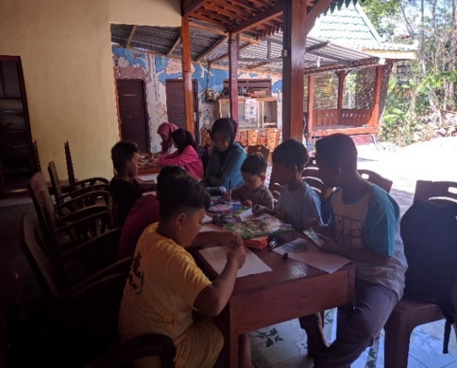

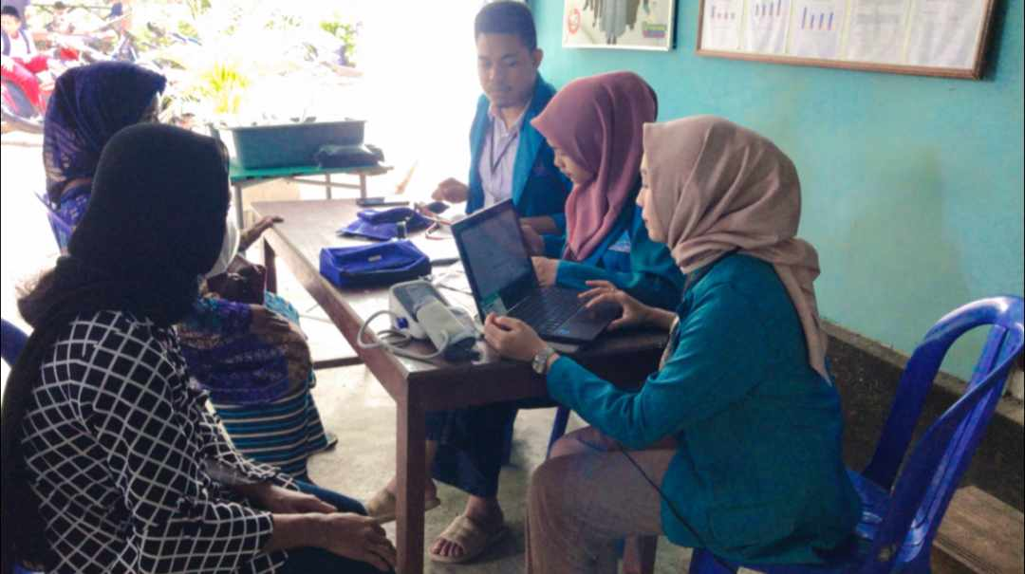

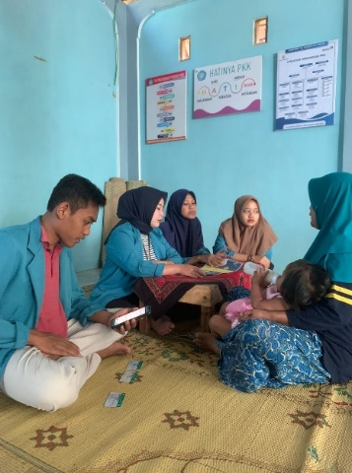

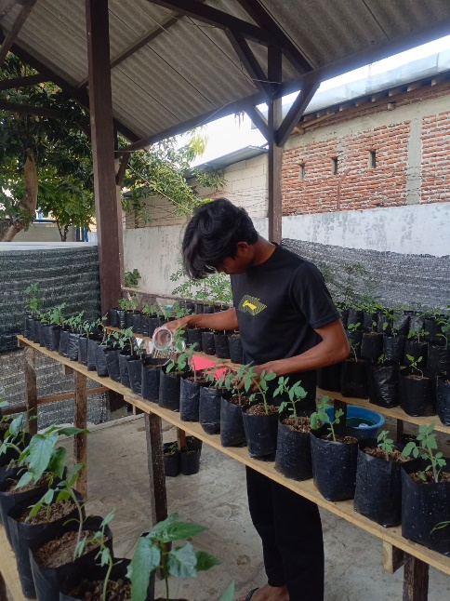

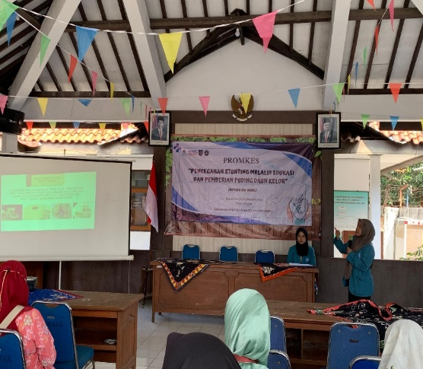

Gambar 1. Foto Kegiatan KKN-T Desa Debong Kulon

**KESIMPULAN**

Kegiatan **Kuliah Kerja Nyata-Tematik (KKN-T)** di Kelurahan Debong Kulon telah membuktikan efektivitas pendekatan partisipatif dan kolaboratif dalam meningkatkan kualitas hidup masyarakat secara menyeluruh. Dengan fokus pada penguatan literasi, numerasi, penurunan angka stunting, dan pemberdayaan berbasis potensi lokal, program ini berhasil mengintegrasikan berbagai elemen masyarakat, mahasiswa, dan pemerintah dalam sebuah sinergi yang produktif. Hasil dari pendekatan ini tampak dari peningkatan signifikan dalam kemampuan akademik siswa sekolah dasar, pemahaman masyarakat terhadap pentingnya kesehatan dan gizi, serta terciptanya inisiatif ekonomi lokal yang berkelanjutan. Melalui pendekatan yang berbasis pada kebutuhan lokal dan konsep pemberdayaan masyarakat, kegiatan ini memberikan ruang bagi masyarakat untuk menjadi agen perubahan, sehingga menghasilkan dampak jangka panjang yang lebih berkelanjutan.

Keberhasilan program ini tidak hanya relevan pada skala lokal tetapi juga dapat menjadi model inspiratif untuk wilayah lain yang menghadapi tantangan serupa. Penerapan metode se-perti **behavior change communication (BCC)** dalam kampanye gizi serta pelibatan aktif ibu rumah tangga dalam proses edukasi dan implementasi program menunjukkan bahwa solusi berbasis komunitas dapat memberikan hasil yang lebih efektif dan berkelanjutan. Meskipun demikian, kendala seperti rendahnya partisipasi awal masyarakat mengindikasikan pentingnya sosialisasi yang lebih intensif dan perencanaan waktu yang memadai di masa depan. Dengan memperpanjang durasi program dan memperkuat komunikasi awal, program seperti KKN-T memiliki potensi untuk menciptakan perubahan sosial yang lebih besar dan membangun fondasi yang kokoh bagi pembangunan komunitas yang mandiri dan berdaya.

**DAFTAR PUSTAKA**

Afandi, A., Laily, N., Wahyudi, N., Umam, M. H., Kambau, R. A., Rahman, S. A., Sudirman, M., Jamilah, Kadir, N. A., Junaid, S., Nur, S., Dwi, R., Parmitasari, A., Nurdiyanah, Wahid, M., & Wahyudi, J. (2022). *Metodologi Pengabdian Masyarakat* (Suwendi, Abd. Basir, & J. Wahyudi, Eds.). Direktorat Pendidikan Tinggi Keagamaan Islam Ditjen Pendidikan Islam Kementerian Agama RI.

Afifudin, & Prabowo, A. (2020). *Numerasi di Madrasah Ibtidaiyah*. Direktorat Guru dan Tenaga Kependidikan Madrasah Kementerian Agama Republik Indonesia.

Benavot, A. (2015). Literacy in the 21st century: Towards a dynamic nexus of social relations. *International Review of Education*, *61*, 273–294.

Bhutta, Z. A., Das, J. K., Rizvi, A., Gaffey, M. F., Walker, N., Horton, S., & Black, R. E. (2013). Evidence-based interventions for improvement of maternal and child nutrition: what can be done and at what cost? *The Lancet*, *382*, 452–477.

Black, R. E., Victora, C. G., Walker, S. P., Bhutta, Z. A., Christian, P., de-Onis, M., Ezzati, M., Grantham-McGregor, S., Katz, J., Martorell, R., & Uauy, R. (2013). Maternal and child undernutrition and overweight in low-income and middle-income countries. *Lancet*, *3*, 427–451.

Christens, B. D., Morgan, K. Y., & Dolan, T. (2023). Critical Reflection and Cognitive Empowerment among Youth Involved in Community Organizing. *Journal of Adolescent Research*, *38*(1), 48–79.

Dewayani, S., Retnaningdyah, P., Susanto, D., Ikhwanuddin, T., Fianto, F., Muldian, W., Syukur, Y., Setiakarnawijaya, Y., & Antoro, B. (2021). *Panduan Penguatan Literasi dan Numerasi Di Sekolah*. Direktorat Jenderal PAUD, DIKDAS DAN DIKMEN Kementerian Pendidikan dan Kebudayaan.

Dinas Kesehatan Kota Tegal. (2023). *Laporan Kinerja Pemerintahan (LAKIP) Dinas Kesehatan Kota Tegal Jawa Tengah*. Dinas Kesehatan Kota Tegal.

Faizah, D. U., Sufyadi, S., Anggraini, L., Waluyo, Dewayani, S., Muldian, W., & Roosaria, D. R. (2016). *Panduan Gerakan Literasi Sekolah di Sekolah Dasar*. Direktorat Pembinaan Sekolah Dasar Ditjen Pendidikan Dasar dan Menengah Kemendikbud Republik Indonesia.

Firdaus, A. M., Amin, S., & Murtafiah, W. (2021). Pelatihan Materi Gizi Seimbang pada Ibu Rumah Tangga Untuk Peningkatan Status Gizi di Kampung Literasi Pa’biringa Makassar. *Jurnal Terapan Abdimas*, *6*(2), 102–109.

Firman, A. A. (2021). Pemberdayaan Masyarakat di Desa Berbasis Komunitas: Review Literatur. *JURNAL ILMIAH Tata Sejuta STIA Mataram*, *7*(1), 132–146.

Fuadi, H. (2021). Strategi Pemberdayaan Masyarakat Berbasis Partisipasi dan Kearifan Lokal. *Indonesian Journal of Social Sciences and Humanities*, *1*, 63–67.

Harfis, Sofyan, & Afrizal, D. (2019). Faktor Penghambat Partisipasi Masyarakat Dalam Pembangunan Desa. *Jurnal Administrasi Publik & Bisnis*, *1*(2), 75–90.

Hasbullah, J. (2006). *Social capital : menuju keunggulan budaya manusia Indonesia*. MR-United Press,.

Hutagaol, R., Pratiwi, N., Pratama, F. F., & Fauziah, E. (2024). Kaitan Gender dan Struktur Keluarga dengan Pemberian Intervensi Gizi Spesifik pada Anak Usia 6-23 Bulan. *Journal of Telenursing (JOTING)* , *6*(2), 1805–1813.

Ife, J. (2016). *Community Development in an Uncertain World: Vision, Analysis and Practice*. Cambridge University Press.

Ilham, M. F., Arba’iyah, & Tiodora, L. (2023). Implementasi Teori Belajar Perspektif Psikologi Konstruktivisme Dalam Pendiaikan Anak Sekolah Dasar. *Jurnal Multilingual*, *3*(3), 380–391.

Kankaras, M., Montt, G., Paccagnella, M., & Quintini, G. (2016). *Skills Matter. Further Results from the Survey of Adult Skills*. Organisation for Economic Co-operation and Development.

Kelurahan Debong Kulon. (2024). *Data Monografi Kelurahan Debong Kulon* .

Maynur, J., Ta’ris, L., Nasuha, C., & Juprianto. (2020). *Strategi Mengajarkan Membaca Pemahaman dan Menulis*. Direktorat Guru dan Tenaga Kependidikan Madrasah, Kementerian Agama Republik Indonesia.

Ndraha, A. B., & Uang, D. P. (2018). Strategi Pemberdayaan Masyarakat Desa Melalui Pengembangan Ekonomi Lokal di Kabupaten Halmahera Barat Provinsi Maluku Utara. *J-3P (Jurnal Pembangunan Pemberdayaan Pemerintahan)*, *3*(2), 137–149.

Rochaendi, E., Ariyani, Y. D., Sari, I. P., Mahfud, Kholik, N., Rouzi, K. S., Afifah, N., & Nazibi, Z. (2024). Pelaksanaan KKN-Tematik: Mengoptimalisasi Disseminasi Pembangunan Perdesaan dan Pemberdayaan Masyarakat. *Berdaya: Jurnal Pendidikan Dan Pengabdian Kepada Masyarakat*, *6*(1), 75–92.

Sagajoka, E., & Fatima, I. (2023). Kearifan Lokal, Modal Sosial dan Pembangunan Berkelanjutan. *Jurnal Ilmiah Fakultas Ekonomi Universitas Flores*, *13*(02), 426–440.

SD Negeri Debong Kulon 1. (2024). *Laporan Rapor Pendidikan SD Negeri Debong Kulon 1* .

Setiawan, P., & Sudana, I. D. N. (2019). Penerapan Model Pembelajaran Kontektual Untuk Meningkatkan Hasil Belajar Matematika. *Jurnal Ilmiah Pendidikan Profesi Guru*, *2*(3), 238–247.

Setiawati, R., & Safitri, K. A. (2021). Program Pemberdayaan Masyarakat Melalui Nilai-nilai Budaya Maritim Berbasis Kearifan Lokal Sebagai Upaya Peningkatan Kesejahteraan Ekonomi Masyarakat Kepulauan Seribu. *Jurnal Vokasi Indonesia*, *8*(1), 71–81.

Sutrianto, Rahmawan, N., Hadi, S., & Fitriono, H. (2016). *Panduan Gerakan Literasi Sekolah* (P. Wiedarti & K. Laksono, Eds.; 1st ed.). Direktorat Jenderal Pendidikan Dasar dan Menengah Kementerian Pendidikan dan Kebudayaan.

The World Bank. (2018). *Publication: World Development Report 2018: Learning to Realize Education’s Promise*. International Bank for Reconstruction and Development.

United States Agency for International Development (USAID. (2020). *Social and Behavior Change Communication (SBCC) Guidebook.* USAID Wildlife Asia.

Zimmerman, M. A., & Eisman, A. B. (2017). Empowering interventions: Strategies for addressing health inequities across levels of analysis. In M. A. Bond, I. Serrano-García, C. B. Keys, & M. Shinn (Eds.), *APA handbook of community psychology: Methods for community research and action for diverse groups and issues* (pp. 173–191). American Psychological Association.